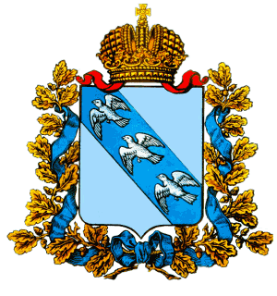

АДМИНИСТРАЦИЯ
ЛЬГОВСКОГО РАЙОНА КУРСКОЙ ОБЛАСТИ

П О С Т А Н О В Л Е Н И Е

от 12.02.2025 №66
Курская область, г. Льгов

О внесении изменений в состав муниципальной комиссии по установлению факта невозможности проживания детей-сирот и детей,
оставшихся без попечения родителей, лиц из числа детей-сирот и детей, оставшихся без попечения родителей, в ранее занимаемых жилых помещениях, нанимателями или членами семей нанимателей по договорам социального найма либо собственниками которых они являются на территории Льговского района Курской области

В связи с кадровыми изменениями в Администрации Льговского района Курской области, во исполнение Закона Курской области от 20 августа 2021 года № 77-ЗКО "О наделении органов местного самоуправления Курской области отдельным государственным полномочием по обеспечению жилыми помещениями детей-сирот и детей, оставшихся без попечения родителей, лиц из числа детей-сирот и детей, оставшихся без попечения родителей", Администрация Льговского района Курской области

ПОСТАНОВЛЯЕТ:

1. Внести в состав муниципальной комиссии по установлению факта невозможности проживания детей-сирот и детей, оставшихся без попечения родителей, лиц из числа детей-сирот и детей, оставшихся без попечения родителей, в ранее занимаемых жилых помещениях, нанимателями или членами семей нанимателей по договорам социального найма либо собственниками которых они являются на территории Льговского района Курской области (далее - муниципальная комиссия), утвержденный постановлением Администрации Льговского района Курской области от 05.05.2022 № 194, следующие изменения:
1.1. Исключить из состава муниципальной комиссии Ларину Наталью Геннадьевну.
1.2. Ввести в состав муниципальной комиссии Прохорову Татьяну Ильиничну, и.о. начальника отдела социальной защиты населения Администрации Льговского района Курской области.
2. Контроль за исполнением настоящего постановления возложить на первого заместителя Главы Администрации Льговского района Курской области П.В. Вертикова.
3. Постановление вступает в силу со дня его подписания.

Глава Льговского района
Курской области С.Н.Коростелев

